by DragoonKiller 陈威宇

所有人先学会用: git.

至少知道怎么在github上查看文件.

知道怎么用git(不是github客户端)从github上下载.

知道怎么提交更改.

知道怎么开分支(branch), 怎么选择分支.

知道怎么上传你的分支.

每人按照自己的名字新建一个分支.

每个人做的东西提交到自己的分支上, 然后把自己的分支上传至github.

一些要注意的地方:

1. 整个游戏设定上是不需要鼠标操作的, 所以你的界面应该保证:
2. 提示当前按钮是哪个.
3. 让玩家能通过方向键或wasd选择按钮.
4. 可以参考doc文件夹下的ThunderBelt 类的继承与引用关系图.pdf 看战斗逻辑是如何运作的. 你们最好把它搞熟.
5. 时常注意这个doc文件夹有没有更新. 如果更新了, 就用git下载下来看, 或者在github上直接查看. 我不希望每一次都要往讨论组里发文件.

张凯:

1. 完成战斗界面武器图标的布置, 看起来像这样(游戏界面 Version 2.0).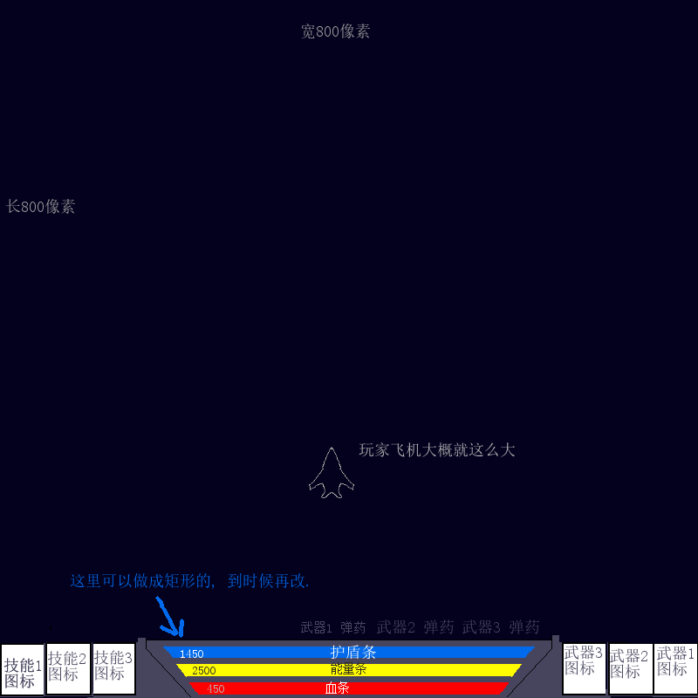
2. 完成玩家飞机的血条的脚本. 血条读取玩家飞机SpecObject脚本中的变量(hp, mp或sp)的当前值和最大值, 按照比例缩放一个矩形图片.
3. 完成显示武器和技能CD的脚本. 这个脚本会和玩家武器/技能脚本一样挂载在武器图标上. 让这个脚本读取玩家武器/技能脚本的cd变量(好像是叫做t, 变量名就是一个字母), 把它们的值(注意精度)显示到技能图标上方. 武器/技能在冷却的时候可以让图标变暗一点, 让数字更突出.
4. 搭建主界面, 写好跳转至不同场景的脚本. 看起来像这样:

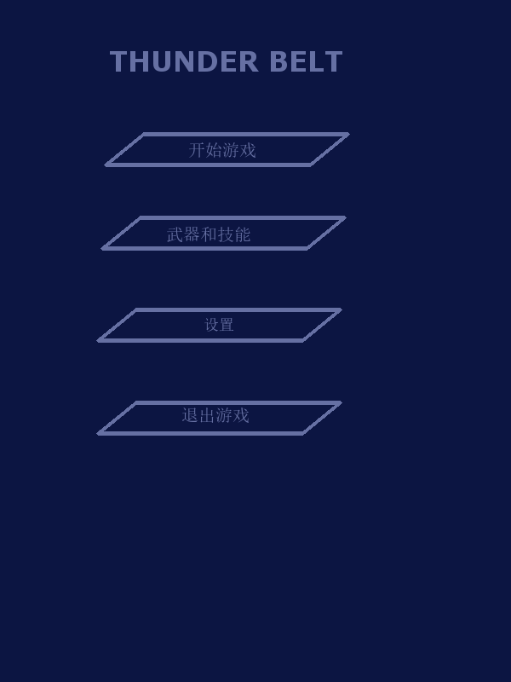

不用太在意图片, 但是一定要写好脚本.

可以仿照战斗界面加一点背景.

叶贻良:

1. 写一个选择武器与装备的场景,包括其配套的脚本.它应该是这样的:

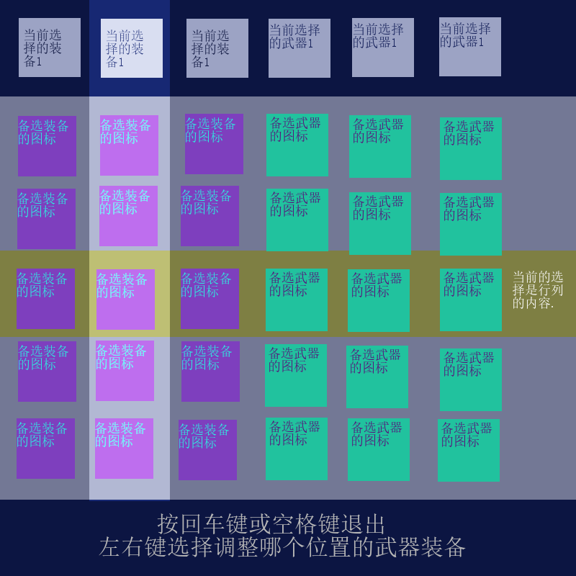

高亮的一行是当前选择的一行. 注意可选装备可能不止五个, 你要做的是让所有的装备图标排成一列, 按向下的方向键让该列所有图标向下移动一格. 向上的方向键反之.

按左右键选择高亮的是哪行, 就是要装备哪个位置的武器. 按回车或空格键返回主界面.

你只需要写出这个界面及其配套的脚本. 不需要处理这些武器选择的信息是如何影响到战斗场景的.

黄雨凯:

写敌人的飞机的移动脚本.

越多越好.

最简单的一种, 比如敌人飞机出来就一直往下移动, 直到超过某个就消失.

也可以让它出来以后走斜的直线, 走抛物线, 走弧线, 或者正弦曲线什么的.

你的脚本只需要每帧更改挂载了这个脚本的物体(一般是敌人的飞机)的transform.position即可.最好不要调用别的脚本信息.